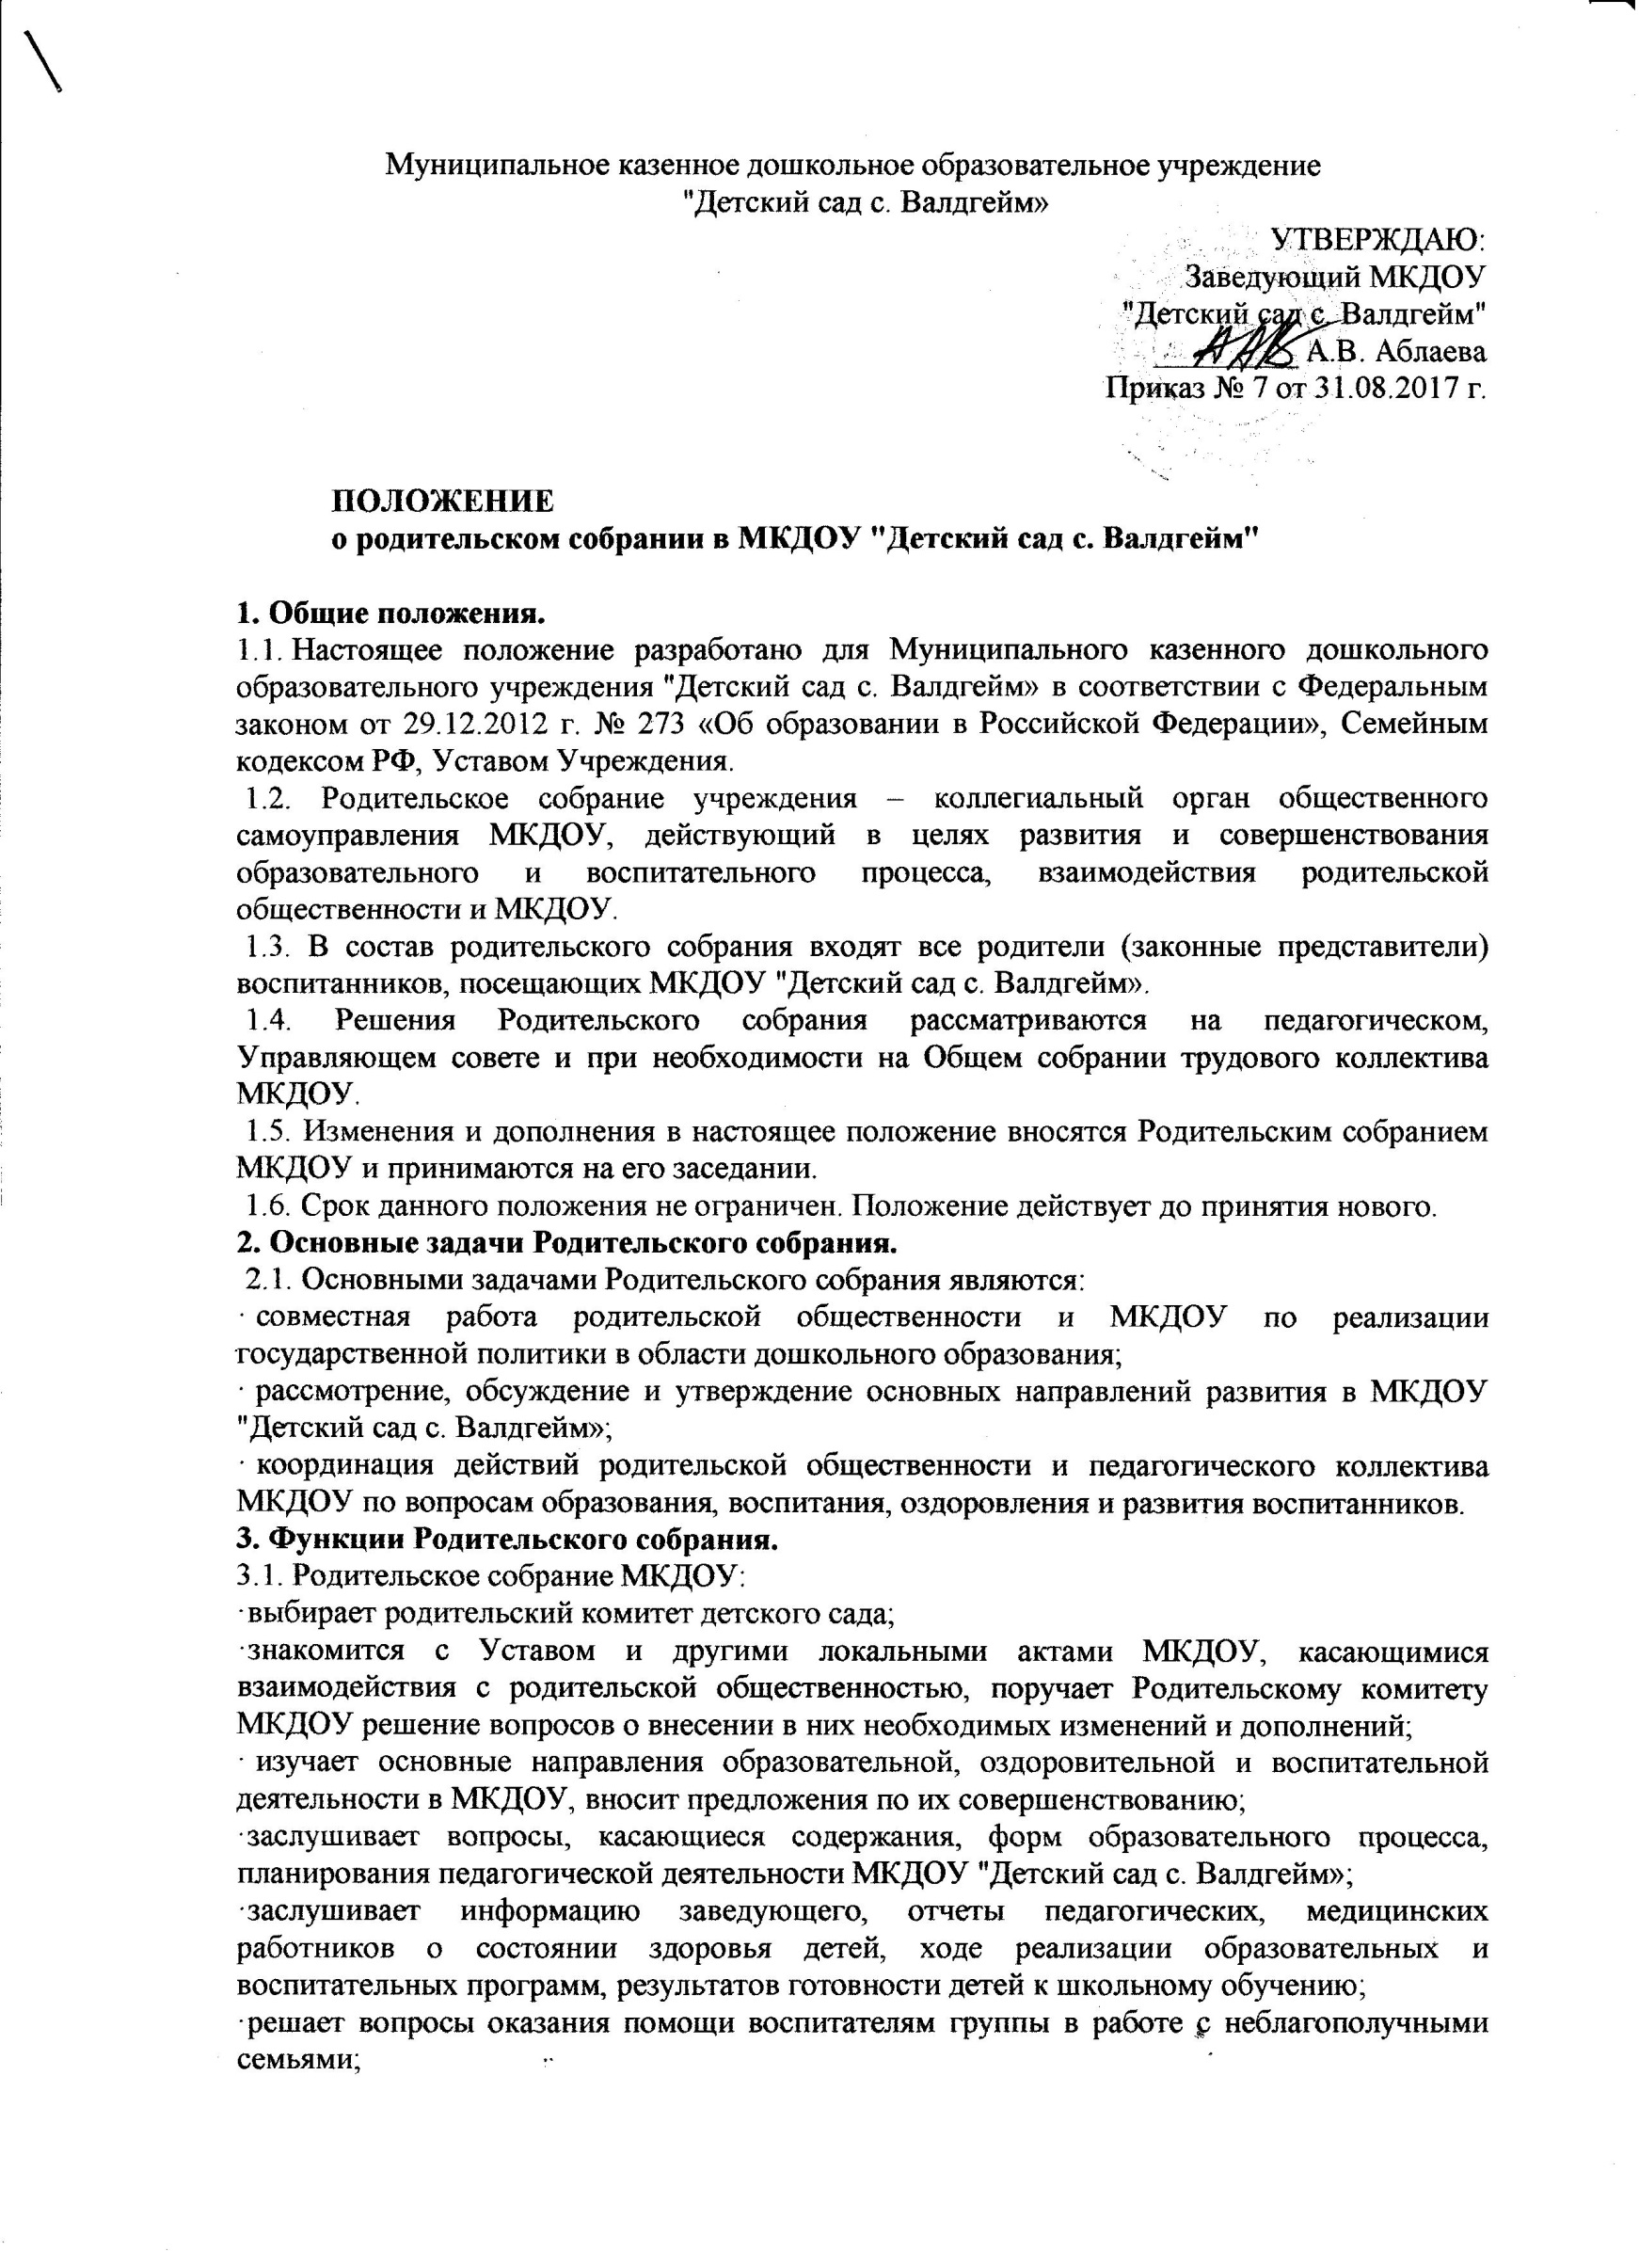

·решает вопросы оказания помощи воспитателям группы в работе с неблагополучными семьями;

·вносит предложения по совершенствованию педагогического процесса в МКДОУ;

·принимает участие в планировании совместных с родителями мероприятий в МКДОУ, групповых родительских собраний, родительских клубов, Дней открытых дверей;

·принимает решения об оказании посильной помощи МКДОУ по благоустройству и ремонту его помещений, детских площадок и территории силами родительской общественности.

**4. Права Родительского собрания.**

4.1.Родительское собрание имеет право:

·выбирать Родительский комитет МКДОУ «Детский сад с. Валдгейм»;

·требовать у Родительского комитета МКДОУ выполнения и (или) контроля выполненных решений;

4.2. Каждый член Родительского собрания имеет право:

·потребовать обсуждения Родительским собранием любого вопроса, входящего в его компетенцию, если это предложение поддержит не менее одной трети членов Родительского собрания;

·при несогласии с решением Родительского собрания высказать свое мотивированное мнение, которое должно быть занесено в протокол.

**5. Организация управления Родительским собранием.**

5.1. В состав Родительского собрания входят все родители (законные представители) воспитанников МКДОУ «Детский сад с. Валдгейм».

5.2. Родительское собрание избирает из своего состава Родительский комитет МКДОУ.

5.3. Для ведения заседаний Родительского собрания из своего состава выбирает председателя и секретаря сроком на 1 учебный год. Председателем, как правило, выбирают председателя Родительского комитета МКДОУ.

5.4. В необходимых случаях на заседание Родительского собрания приглашаются педагогические и медицинские работники, представители общественных организаций, учреждений, родители, представители Учредителя. Необходимость их приглашения определяется председателем Родительского комитета МКДОУ.

5.5. Общее Родительское собрание ведет заведующий ДОУ совместно с председателем Родительского комитета ДОУ.

5.6. Родительское собрание группы ведет председатель Родительского комитета группы.

5.7. Председатель Родительского собрания:

·обеспечивает посещаемость Родительского собрания совместно с председателем родительских комитетов групп;

·совместно с заведующим МКДОУ организует подготовку и проведение Родительского собрания, определяет повестку дня Родительского собрания;

·взаимодействует с председателями родительских комитетов групп;

·взаимодействует с заведующим МКДОУ по вопросам ведения собрания, выполнения его решений.

5.8. Родительское собрание работает по плану, составляющему часть годового плана МКДОУ.

5.9. Общее Родительское собрание собирается не реже 2 раз в год, групповое Родительское собрание – не реже 1 раза в квартал.

5.10. Заседания Родительского собрания правомочны, если на них присутствует не менее половины всех родителей (законных представителей) воспитанников МКДОУ «Детский сад с. Валдгейм».

5.11. Решения Родительского собрания принимаются открытым голосованием и считаются принятыми, если за них проголосовало не менее двух третей присутствующих.

5.12. Организацию выполнения решений Родительского собрания осуществляет Родительский комитет МКДОУ совместно с заведующим или Родительский комитет группы.

5.13. Непосредственным выполнением решений занимаются ответственные лица, указанные в протоколе заседания Родительского собрания. Результаты докладываются Родительскому собранию на следующем заседании.

**6. Взаимосвязь Родительского собрания с органами самоуправления МКДОУ.**

6.1. Родительское собрание взаимодействует с Родительским комитетом МКДОУ «Детский сад с. Валдгейм».

**7. Ответственность Родительского собрания.**

7.1. Родительское собрание несет ответственность:

·за выполнение закрепленных за ним задач и функций;

·соответствие принимаемых решений законодательству РФ, нормативно-правовым актам.

**8. Делопроизводство Родительского собрания.**

8.1. Заседания Родительского собрания оформляются протоколом.

8.2. В книге протоколов фиксируются:

·дата проведения заседания;

·количество присутствующих;

·приглашенные (Ф.И.О. должность);

·повестка дня;

·ход обсуждения вопросов, выносимых на Родительское собрание;

·предложения, рекомендации и замечания родителей (законных представителей), педагогических и других работников МКДОУ, приглашенных лиц;

·решения Родительского собрания.

8.3. Протоколы подписываются председателем и секретарем Родительского собрания.

8.4. Нумерация протоколов ведется с начала учебного года.

8.5. Книга протоколов Родительского собрания прошивается, нумеруется постранично, скрепляется печатью и подписывается заведующим МКДОУ. Оформление протоколов может проводиться на компьютере.

8.6. Книга протоколов Родительского собрания хранится в делах МКДОУ 5 лет и передается по акту (при смене руководителя или при передаче в архив).

8.7. Тетрадь протоколов Родительского собрания группы хранится у воспитателей с момента комплектации группы до выпуска детей в школу.